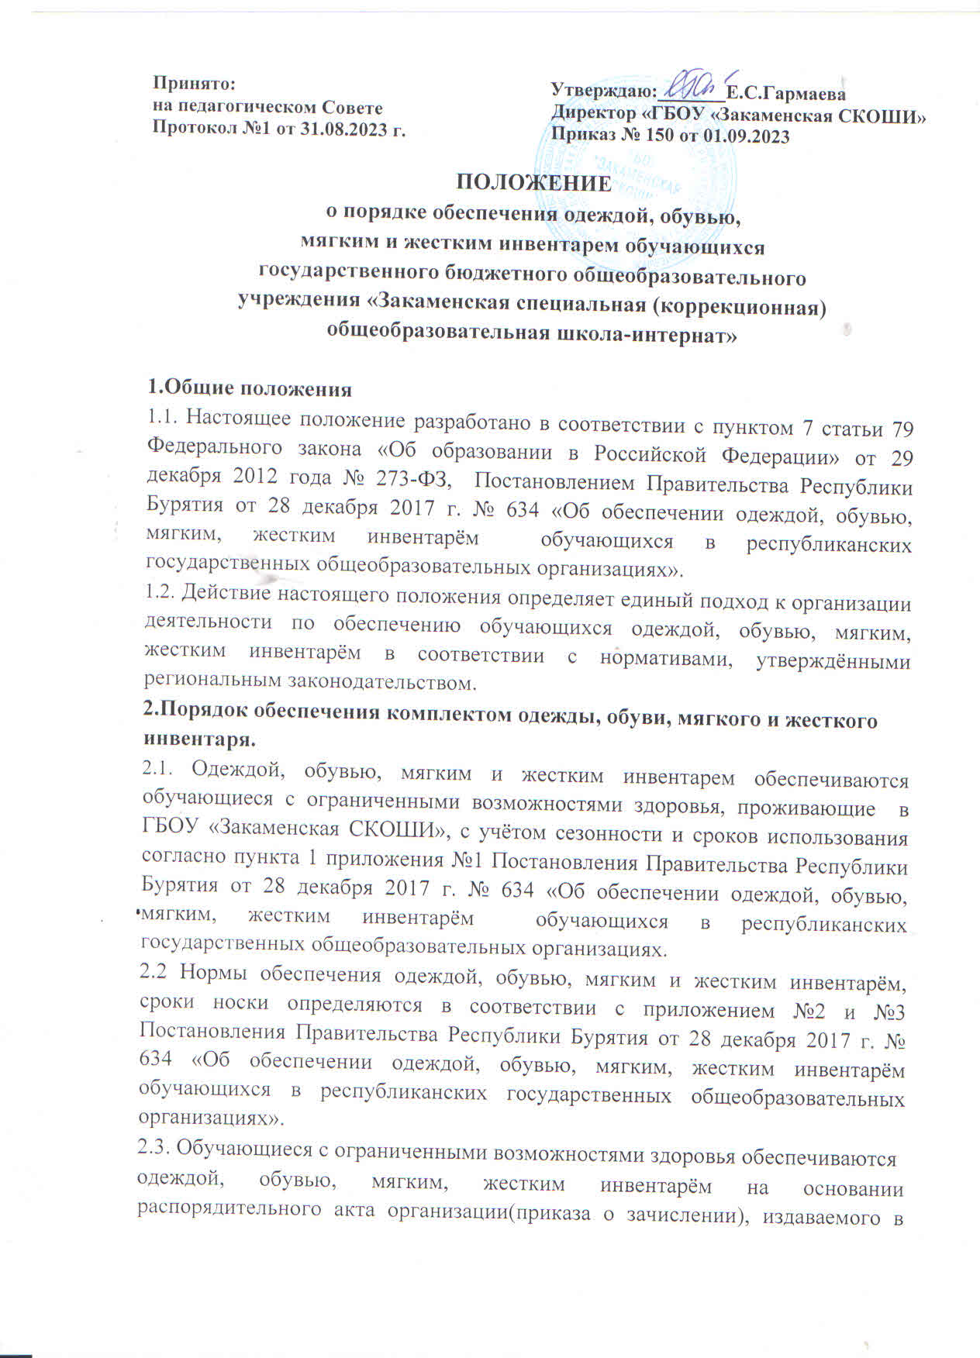

течение трех рабочих дней с даты зачисления в организацию на обучение с проживанием.
2.4.Отдельные предметы одежды (для мальчика: трусы, майка, носки (гольфы) хлопчатобумажные, платок носовой; для девочки: трусы, бюстгальтер, колготки, майка, носки (гольфы) хлопчатобумажные, платок носовой) являются предметами личного пользования и передаются в собственность лиц, указанных в пункте 2.1 настоящего Положения.
- 5.При завершении обучения обучающимся с ограниченными возможностями здоровья, проживающим в школе-интернате, по заявлению родителей (законных представителей) разрешается оставлять бывшие в их пользовании одежду и обувь.
3.Организация проведения мероприятий по определению потребности в предметах одежды, обуви, мягкого и жесткого инвентаря .
- 1.Воспитатель, классный руководитель:
-ведёт учёт потребности предметов одежды, обуви, мягкого и жесткого инвентаря исходя из норм потребления, сезонности, с учётом интересов обучающихся своего класса, группы;
-своевременно организовывает получение предметов одежды, обуви, мягкого и жесткого инвентаря;
-контролирует правильность заполнения арматурных карт руководителем структурного подразделения;
-контролирует сохранность одежды, обуви, мягкого и жесткого инвентаря -формирует заявки на приобретение одежды, обуви, мягкого и жесткого инвентаря при необходимости (Приложение 3).
3.2.Руководитель структурного подразделения:
-ведет учёт потребности предметов одежды, обуви, мягкого и жесткого инвентаря исходя из норм потребления, сезонности, с учётом интересов обучающихся;
-проводит анализ имеющихся в наличии предметов одежды, обуви, мягкого и жесткого инвентаря на предмет соответствия реальной потребности;
-заполняет арматурные карты с выданными предметами одежды, обуви, мягкого и жесткого инвентаря;
-планирует перечень предметов одежды, обуви, мягкого и жесткого инвентаря на текущий и будущий учебный год;
-осуществляет хранение и учёт новых предметов одежды, обуви, мягкого и жесткого инвентаря.
- 3.Главный бухгалтер:
-совместно с руководителем структурного подразделения готовит общую заявку на предметы одежды, обуви, мягкого и жесткого инвентаря с учётом размеров и сроков их приобретения, с указанием количества товара каждого наименования, требований к каждому виду товара, размеров с учётом обеспечения, с учётом интересов обучающихся;
-осуществляет в соответствии с правилами ведения бухгалтерского учёта, положения о учётной политики учреждения инвентаризацию на вещевых складах.
4.Организация закупок предметов одежды, обуви, мягкого и жесткого инвентаря.
- 1. Закупка товаров, услуг для обеспечения комплектом одежды, обуви, мягким и жестким инвентарем обучающихся осуществляется организацией, в соответствии с законодательством РФ о контрактной системе в сфере закупок товаров, работ, услуг для обеспечения государственных нужд.
4.2.Ответственным за проведение процедур закупок предметов обмундирования является контрактный управляющий и главный бухгалтер.
4.3. Оформление заявок на приобретение одежды и обуви обучающимся осуществляется непосредственно воспитателями, своевременность оплаты обязательств осуществляет бухгалтер учреждения.
5.Основные требования при оформлении и выдаче одежды, обуви, мягкого и жесткого инвентаря.
  - Регистрация арматурных карточек (Приложение № 2)
производится в журнале учёта регистрации арматурных карточек.
  - Ведение арматурных карточек осуществляет руководитель структурного подразделения.
  - Выдача воспитанникам одежды, обуви, мягкого инвентаря производится в соответствии с установленными нормами и с учётом сроков носки.
  - Выдача одежды и обуви осуществляется в присутствии воспитателя с последующей росписью в журнале учета регистрации арматурных карточек и накладных на списания.
  - Запись в арматурную карточку, заполняемую на каждого воспитанника, производится одновременно с выдачей одежды, обуви, мягкого инвентаря. Срок эксплуатации обуви, одежды, мягкого инвентаря исчисляется со дня их выдачи в пользование.
  - Арматурная карточка заводится на каждого воспитанника на учебный год. Сроки носки одежды обучающихся 1 года переносятся в новую арматурную карточку с указанием маркировки б/у.
- Осуществление контроля.
6.1. Постоянный контроль за своевременным и качественным обеспечением обучающихся одеждой, обувью и мягким инвентарём осуществляют воспитатели группы и директор школы-интерната.

Приложение №1

Нормы
Обеспечения за счет средств ревпубликанского бюджета одеждой, обувью, мягким и жестким инвентарем обучающихся с ограниченными возможностями здоровья, проживающих в общежитии ГБОУ «Закаменская СКОШИ.

№  п/п | Наименование одежды, обуви, мягкого и жесткого инвентаря | Единица измерения | Норма на одного обучающегося, воспитанника школьного возраста
№  п/п | Наименование одежды, обуви, мягкого и жесткого инвентаря | Единица измерения | количество | Срок носки, службы (лет)
1. | Пальто зимнее/пуховик | штука | 1 | 2
2. | Пальто демисезонное/ куртка | штука | 1 | 2
3. | Костюм для школы (для мальчика) | штука | 1 | 2
4. | Костюм для школы/платье (юбка, блузка/рубашка) (для девочки) | штука | 2 | 2
5. | Рубашка школьная х/б для мальчика | штука | 3 | 1
6. | Форма и обувь спортивные | комплект | 1 | 1
7. | Свитер (джемпер) шерстяной | штука | 2 | 2
8. | Платье/костюм для для девочки, костюм для мальчика (праздничные) | штука | 1 | 2
9. | Рейтузы для девочки, кальсоны для мальчика | штука | 2 | 1
10. | Головной убор демисезонный, зимний | штука | 2 | 2
11. | Шарф полушерстяной | штука | 1 | 2
12. | Перчатки (варежки) | пара | 2 | 1
13. | Бюстгалтер | штука | 2 | 1
14. | Трусы | штука | 5 | 1
15. | Майка | штук | 3 | 1
16. | Футболка | штук | 2 | 1
17. | Носки (х/б, шерстяные), гольфы х/б | пар | 10 | 1
18. | Платок носовой | штук | 8 | 1
19. | Ремень брючный для мальчика (подтяжки) | штук | 1 | 1
20. | Обувь демисезонная | пара | 2 | 1
21. | Тапочки домашние | пара | 2 | 1
22. | Обувь зимняя (утепленная) | пар | 1 | 1

23. | Колготки | штука | 6 | 1
24. | Рабочая одежда/брюки/джинсы | комплект | 1 | 2
25. | Предметы личной гигиены для девочек | комплектов | 12 | 1
26. | Портфель, сумка | штук | 1 | 2
 | Мягкий инвентарь
27. | Простыня | штук | 3 | 2
28. | Пододеяльник | штук | 2 | 2
29. | Наволочка для подушки (нижняя) | штук | 1 | 4
30. | Наволочка для подушки (верхняя) | штук | 3 | 2
31. | Полотенце | штук | 4 | 2
32. | Полотенце махровое | штук | 3 | 3
33. | Одеяло шерстяное или ватное | штук | 2 | 5
34. | Одеяло байковое | штук | 1 | 5
35. | Матрац | штук | 1 | 6
36. | Покрывало | штук | 1 | 5
37. | Подушка | штук | 1 | 4
 | Жесткий инвентарь
38. | Кровать | штук | 1 | 7
39. | Тумбочка | штук | 1 | 7
40. | Стол (на 4 обучающихся | штук | 1 | 7
41. | Стул | штук | 1 | 7
Примечание: Руководителю организации предоставляется право производить отдельные изменения указанных норм обеспечения с учетом интересов обучающихся в пределах средств, выделяемых организации на эти цели.

Приложение №2 Арматурная карточка
ГБОУ «Закаменская СКОШИ» Главный бухгалтер
______ ___________
подпись расшифровка
Размеры
Одежды | Обуви | Головного убора

На вещи выданные ___________________________________ ___________ __ _ ____
Фамилия, имя, отчество обеспечиваемого
№  п/п | Наименование вещей | Норма выдачи | Срок носки | Выдано |  |  |  | Сдано |  |  |  | Приме чание
 |  |  |  | Кол-во прописью | Дата выдачи | Расписка в получении  вещей воспитателем | Расписка в получении вещей (дети) | Кол-во прописью | Дата сдачи | Расписка в сдаче вещей | Расписка кос- те-  лянши в приёме  сданных вещей | Приме чание
1 | 2 | 3 | 4 | 5 | 6 | 7 | 8 | 9 | 10 | 11 | 12 | 13

Приложение № 3

Форма заявки

На приобретение одежды, обуви, мягкого и жесткого инвентаря для воспитанников ________________________________________ класса

№ | Ф.И. | наименование | размер

Воспитатель ________________ ф.и.о.

Дата

